Федеральное агентство связи

Ордена трудового Красного Знамени федеральное государственное бюджетное

образовательное учреждение высшего образования

«Московский технический университет связи и информатики»

Кафедра Математической кибернетики и информационных технологий

Отчет по лабораторной работе № 4

по дисциплине «Введение в профессию»

Выполнил студент

Группы БФИ1901

Демин Н.А.

Проверила Мосева М.С.

Москва 2019

1 Индивидуальное задание

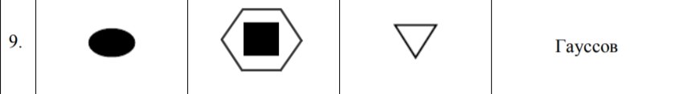

2 Листинг программы

Im=zeros(800,800);

imwrite(Im,gray(256),'out_img_1.bmp');

R=imnoise(Im,'gaussian');

R=255*R;

imwrite(R,gray(256),'out_img.bmp');

Im=R;

saveas(histogram(R),'Histo.bmp','bmp');

imshow(Im);

p=rectangle('Position',[360 380 80 40],'Curvature',[1 1], 'EdgeColor', 'w','FaceColor','w');

Im2=imresize(Im,2,'nearest');

imwrite(Im2,gray(256),'out_img_x2.bmp')

imshow(Im2);

Im2=imresize(Im,0.5,'bicubic');

imwrite(Im2,gray(256),'out_img_x05.bmp');

imshow(Im2);

imwrite(Im2,gray(256),'pic_1.bmp');

Im3=R;

Im3=insertShape(Im3,'Polygon',[10 80, 50 10, 130 10, 170 80, 130 150, 50 150],'LineWidth', 5,'Color','w');

Im3=insertShape(Im3,'FilledPolygon',[50 40, 130 40, 130 120, 50 120 ],'Opacity',1,'Color','w');

Im3=insertShape(Im3,'Polygon',[790 720, 750 790, 710 720],'LineWidth', 5,'Color','w');

imwrite(Im3,gray(256),'pic_2.bmp');

Im4=flip(Im3,1);

imshow(Im4);

imwrite(Im4,gray(256),'out_image_zer_gor.bmp');

Im4=flip(Im3,2);

imshow(Im4);

imwrite(Im4,gray(256),'out_image_zer_vert.bmp');

Im4=imrotate(Im3,-45);

imshow(Im4);

imwrite(Im4,gray(256),'out_image_pov_45.bmp');

Im4=imrotate(Im3,45);

imshow(Im4);

imwrite(Im4,gray(256),'out_image_pov_-45.bmp');

I=imread('shum.jpg');

I=imcrop(I,[100 100 900 900]);

I1=I/4;

imwrite(I,'fon_o.jpg');

imwrite(I1,'fon_1.jpg');

I2=rgb2gray(I1);

I2=imnoise(I2,'gaussian')*255;

I2=insertShape(I2,'Polygon',[10 80, 50 10, 130 10, 170 80, 130 150, 50 150],'LineWidth', 5,'Color','w');

I2=insertShape(I2,'FilledPolygon',[50 40, 130 40, 130 120, 50 120 ],'Opacity',1,'Color','w');

I2=insertShape(I2,'Polygon',[790 720, 750 790, 710 720],'LineWidth', 5,'Color','w');

imwrite(I2,'Usadf.bmp');

I4=255-I2;

imwrite(I4,'Uyfgd.bmp');

I3=rgb2gray(I1);

I3=imnoise(I3,'gaussian')*255;

I3=insertShape(I3,'FilledRectangle',[ 450 450 150 150 ],'Opacity',1,'Color','w');

imwrite(I3,'Jghfj.bmp');

imwrite(I3-I2,'Psdf.bmp')

3 Полученные изображения

